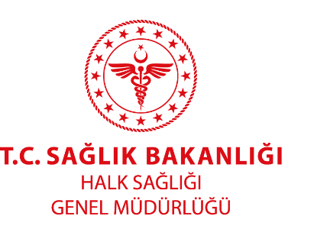
BİLGİ NOTU
26.03.2019
Kronik Hastalıklar ve Yaşlı Sağlığı Dairesi Başkanlığı

TÜRKİYE KAS VE İSKELET SİSTEMİ HASTALIKLARI
ÖNLEME VE KONTROL PROGRAMI
Toplumun her kesimindeki kişilerin kas ve iskelet sistemi hastalıkları konusunda farkındalığını arttırmak, erken tanı ve uygun tedavinin güçlendirilmesi, komplikasyonların önlenmesi ve rehabiltasyon konularını ele alan “Türkiye Kas Ve İskelet Sistemi Hastalıkları Önleme Ve Kontrol Programı 2015-2020” hazırlanmış ve Nisan 2016 yılında paydaşlara dağıtımı başlatılmıştır. Toplumda en sık görülen 6 hastalık; Romatoid artrit, Ailevi Akdeniz Ateşi (Familial Mediterranean Fever-FMF), Osteoartrit, Behçet hastalığı, Ankilozan Spondilit ve Bel ağrıları programın çalışma kapsamında yer almaktadır.
Yapılan epidemiyolojik çalışmaların sonuçlarına göre bel ağrısı görülme sıklığını etkileyen bazı risk faktörleri saptanmıştır.
- Meslek ile ilgili risk faktörleri: Ağır kaldırma, çekme, dönme, araç kullanma
- Kişisel risk faktörleri: Yaş, cinsiyet,ırk,eğitim düzeyi
- Antropometrik faktörler: Obezite, boy uzunluğu
- Sigara
- Hamilelik
- Psikososyal faktörler
- Postural risk faktörleri
Bel ağrısı oldukça sık görülen, yaşam kalitesi üzerindeki olumsuz etkilerinin yanı sıra doğrudan(tanı ve tedavi giderleri) ve dolaylı (iş gücü kaybı ) ekonomik kayıplar nedeni ile topluma maliyeti yüksek önemli bir sağlık sorunudur.

Kontrol programımızda ilköğretim, ortaöğretim ve lise düzeyinde öğrencilere yönelik postural risk faktörleri konusunda bilgilendirme yapılmasını da içeren çok sayıda faaliyet yer almaktadır. Postural risk faktörleri ile ilgili toplumsal farkındalığın arttırılması da amaçlarımız arasında yer almaktadır. Toplum v sağlık çalışnlarına yönelik kas ve iskelet sistemi hastalıklarına dair ortak ve başarılı çalışmaları destekliyoruz.
Teşekkür ediyorum.

